**Assignment 5**

**กลุ่มที่ 24 ขอบตาดำ ไปก่อนละกัน**

**สมาชิก 1. นางสาวธัญชนก จรุงพัฒนานนท์ 64010259**

**2. นายธนทัต จงกิตติสกุล 64010312**

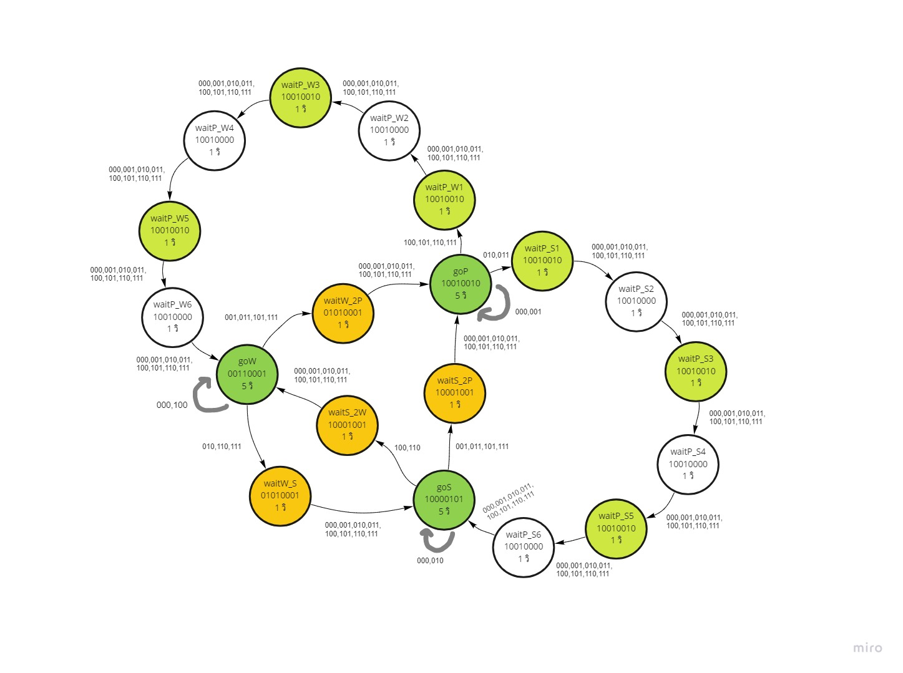**state transition graph**

**state transition table**

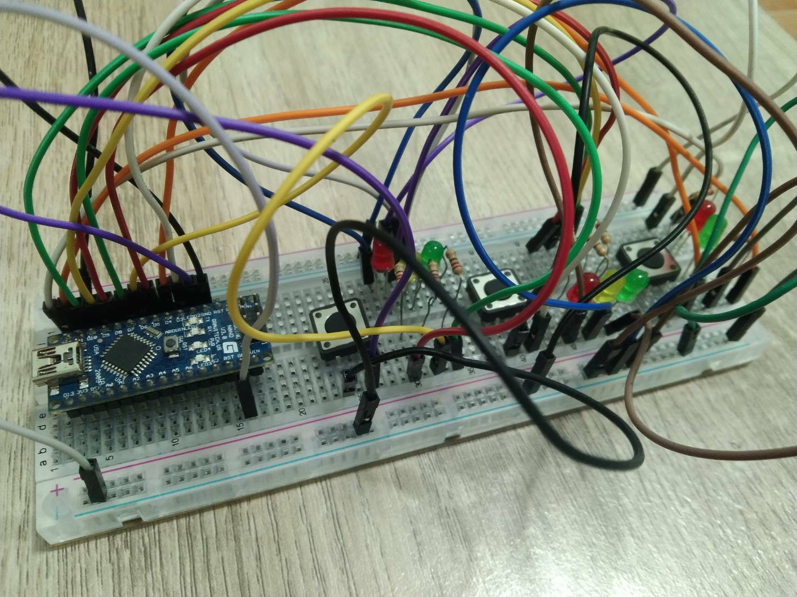**รูป**

**รูปภาพประกอบด้วย อุปกรณ์อิเล็กทรอนิกส์, บาสเกตบอล

คำอธิบายที่สร้างโดยอัตโนมัติSource Code**

#define LED_W_R 5

#define LED_W_Y 6

#define LED_W_G 7

#define WEST_BUTTON_PIN 2

#define LED_S_R 8

#define LED_S_Y 9

#define LED_S_G 10

#define SOUTH_BUTTON_PIN 3

#define LED_P_G 11

#define LED_P_R 12

#define PEOPLE_BUTTON_PIN 4

struct State {

unsigned long ST_Out;    // 6-bit pattern to street output

unsigned long Time;      // delay in ms units

unsigned long Next[8];}; // next state for inputs 0,1,2,3

typedef const struct State SType;

int input,input1, input2, input3;

unsigned long S=0; // index to the current state

SType FSM[19]={  // W  S  คน

{B10000101,5000,{0,5,0,5,1,5,1,5}},  // goS             0

{B10001001,1000,{2,2,2,2,2,2,2,2}},  // waitS_2W        1

{B00110001,5000,{2,12,3,12,2,12,3,3}},  // goW             2

{B01010001,1000,{0,0,0,0,0,0,0,0}},  // waitW_2S        3

{B10010010,5000,{4,4,6,6,13,13,13,13}},   // goP             4

{B10001001,1000,{4,4,4,4,4,4,4,4}},  // waitS_2P        5

{B10010010,1000,{7,7,7,7,7,7,7,7}},  // waitP_S1 ติด      6

{B10010000,1000,{8,8,8,8,8,8,8,8}},  // waitP_S2 ดับ      7

{B10010010,1000,{9,9,9,9,9,9,9,9}},  // waitP_S3 ติด      8

{B10010000,1000,{10,10,10,10,10,10,10,10}}, // waitP_S4 ดับ   9

{B10010010,1000,{11,11,11,11,11,11,11,11}}, // waitP_S5 ติด   10

{B10010000,1000,{0,0,0,0,0,0,0,0}},  // waitP_S6 ดับ     11

{B01010001,1000,{4,4,4,4,4,4,4,4}},  // waitW_2P 12

{B10010010,1000,{14,14,14,14,14,14,14,14}}, // waitP_W1 ติด   13

{B10010000,1000,{15,15,15,15,15,15,15,15}}, // waitP_W2 ดับ   14

{B10010010,1000,{16,16,16,16,16,16,16,16}}, // waitP_W3 ติด   15

{B10010000,1000,{17,17,17,17,17,17,17,17}}, // waitP_W4 ดับ   16

{B10010010,1000,{18,18,18,18,18,18,18,18}}, // waitP_W5 ติด   17

{B10010000,1000,{2,2,2,2,2,2,2,2}},  // waitP_W6 ดับ     18

};

void setup() {

pinMode(LED_W_R, OUTPUT);

pinMode(LED_W_Y, OUTPUT);

pinMode(LED_W_G, OUTPUT);

pinMode(WEST_BUTTON_PIN, INPUT_PULLUP);

pinMode(LED_S_R, OUTPUT);

pinMode(LED_S_Y, OUTPUT);

pinMode(LED_S_G, OUTPUT);

pinMode(SOUTH_BUTTON_PIN, INPUT_PULLUP);

pinMode(LED_P_G, OUTPUT);

pinMode(LED_P_R, OUTPUT);

pinMode(PEOPLE_BUTTON_PIN, INPUT_PULLUP);

}

void loop() {

digitalWrite(LED_W_R, FSM[S].ST_Out & B10000000);

digitalWrite(LED_W_Y, FSM[S].ST_Out & B01000000);

digitalWrite(LED_W_G, FSM[S].ST_Out & B00100000);

digitalWrite(LED_S_R, FSM[S].ST_Out & B00010000);

digitalWrite(LED_S_Y, FSM[S].ST_Out & B00001000);

digitalWrite(LED_S_G, FSM[S].ST_Out & B00000100);

digitalWrite(LED_P_G, FSM[S].ST_Out & B00000010);

digitalWrite(LED_P_R, FSM[S].ST_Out & B00000001);

delay(FSM[S].Time);

input1 = !digitalRead(WEST_BUTTON_PIN);   // 100

input2 = !digitalRead(SOUTH_BUTTON_PIN);  // 010

input3 = !digitalRead(PEOPLE_BUTTON_PIN); // 001

input = ((input1*4)+(input2*2)+(input3));

S = FSM[S].Next[input];

}

**คำอธิบายโดยย่อ**

**ให้ state ของโปรแกรมนี้มี 19 state ดังรูปที่ได้ทำไว้ก่อนหน้านี้ และมี input ทั้งหมด 8 แบบ คือ 000,001,010,011,100,101,110,111 สวิตซ์ที่ใช้ต่อแบบ Input Pullup โดยในส่วนของ Array FSM ที่มีทั้งหมด 19 อัน แต่ละบรรทัดจะมี Output, Delay, Next State (เมื่อได้รับ input แต่ละแบบจะไปที่ state ไหนต่อไป โดยในที่นี้ไม่ได้เขียนเป็นชื่อ state โดยตรง แต่ใช้เป็นตำแหน่งของ array แทน ) แล้วกำหนดให้ input1 อ่านค่าของสวิตซ์ WEST input2 อ่านค่าของสวิตซ์ SOUTH input3 อ่านค่าของสวิตซ์ PEOPLE โดย**

**1. กดสวิตซ์เพียงสวิตซ์เดียว**

**ถ้ากดสวิตซ์ที่ WEST ไฟจะเขียวที่ WEST 5 วิ และถ้าไปกดสวิตซ์อื่นต่อ ไฟจะเหลืองที่ WEST 1 วิ สวิตซ์ SOUTH ก็เหมือนกัน ส่วน PEOPLE เมื่อกดไฟจะเขียว 5 วิ และกระพริบอีก 3 ทีที่ไฟเขียว เป็นการเตือนว่าไฟเขียวจะหมดแล้ว**

**2. กดสวิตซ์ 2 สวิตซ์พร้อมกัน**

**ถ้ากดสวิตซ์ 2 สวิตซ์ใดพร้อมกัน จะสลับกันไฟเขียว ไฟแดงไปเรื่อยๆ**

**3. กดสวิตซ์ 3 สวิตซ์พร้อมกัน**

**ถ้ากดสวิตซ์ 3 สวิตซ์พร้อมกัน จะสลับกันไฟเขียว ไฟแดงไปเรื่อยๆ โดยในโปรแกรมนี้จะวนแบบนี้ PEOPLE > WEST > SOUTH**